VYSOKÉ UČENÍ TECHNICKÉ V BRNĚ
Fakulta informačních technologií
DATABÁZOVÉ SYSTÉMY
2023/2024

IUS Zadanie č. 30 – Nemocnice

János László Vasík (xvasik05)
Václav Zapletal (xzaple40)

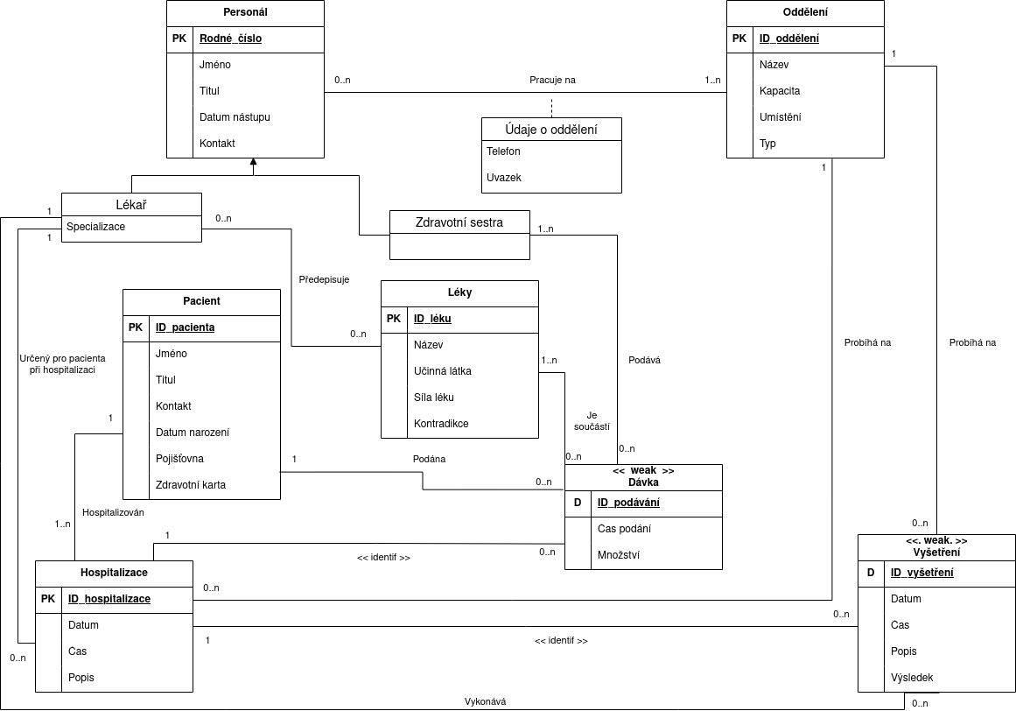
Náš dátový model nemocnice zahŕňa personál, ktorý sa delí na dve pozície, na sestričky a na lekárov. Obydve môžu pracovať v jednej dobe na jednom alebo viac oddelení. Pacienti sú tiež evidovaný, a v rámci jednej hospitalizácii na jednom oddelení majú priradeného jedného lekára. Počas hospitalizácii lekáry môžu pacientom určiť vyšetrenia a dávkovanie liekov. Na pohodlnosť lekárov taktiež sú evidované všeobecné informácie o liekoch, ktoré môžu predpísať pre pacientov. Sestry sú schopné zobraziť poslednú podanú dávku, podla čoho môžu podávať ďalšie dávky. Entita hospitalizácia je kľúčové a preto ani vyšetrenie ani predpis liekov nemôže prebiehať bez neho.
